BIEL CORTES
IDENTIDADE VISUAL
E DIRETRIZES DIGITAIS
DIREÇÃO: URBAN PREMIUM • MOBILE-FIRST
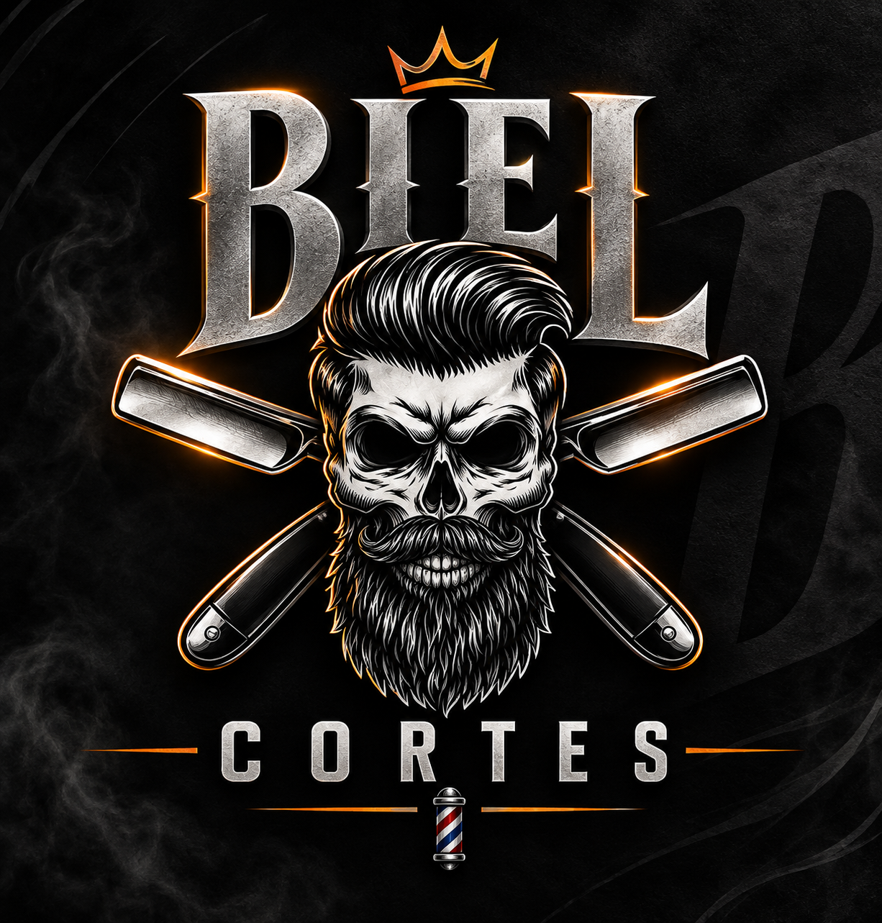
Conceito visual de evolução do logotipo — referência de direção, sujeito a refinamento vetorial.
OBJETIVO DA MARCA
Construir uma presença digital simples, marcante e confiável. O site deve valorizar os cortes, facilitar a escolha do serviço e conduzir o cliente ao agendamento com poucos toques.

1. Estratégia e posicionamento
A Biel Cortes deve ser percebida como uma barbearia contemporânea, próxima e cuidadosa com os detalhes. A identidade combina a personalidade urbana do símbolo original com uma interface limpa, organizada e fácil de usar.

Essência da marca
- Personalidade: urbana, autêntica, confiante e acessível.
- Promessa: um corte bem executado, com atenção ao estilo e ao atendimento.
- Tom de voz: direto, simpático e seguro; frases curtas e sem exageros.
- Conceito verbal: “Estilo, atitude e confiança.”
- Prioridade comercial: transformar visitas ao site em conversas e agendamentos.
PRINCÍPIO DE DESIGN
O visual deve chamar atenção sem competir com o conteúdo. O protagonista é o trabalho do Biel: fotos reais, serviços claros e um caminho de agendamento evidente.

2. Sistema de marca e logotipo
O logo atual — caveira com topete, barba, bigode e ferramentas de barbearia — é um ativo reconhecível. A recomendação é preservar esse símbolo e simplificar suas aplicações digitais.
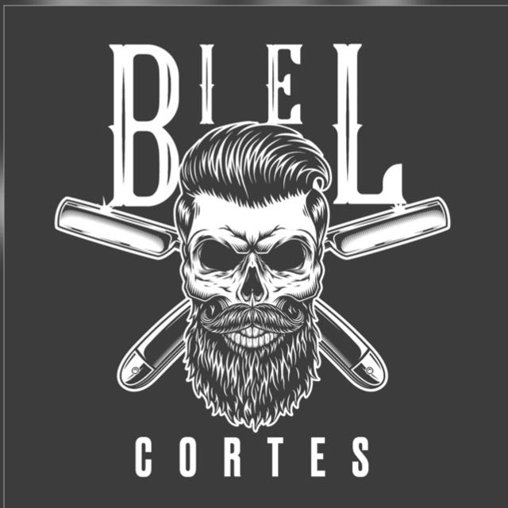
Logotipo original enviado como referência.
Direção de evolução: contraste metálico, preto e pequenos acentos em laranja.

Versões necessárias
- Logo principal: símbolo completo + nome Biel Cortes; usar em materiais institucionais e rodapé.
- Símbolo reduzido: caveira e navalhas, sem textos; usar em favicon, avatar e pequenos espaços.
- Versão monocromática: branca para fundos escuros e preta para fundos claros.
- Versão horizontal: símbolo à esquerda e nome à direita; ideal para cabeçalho do site.

Regras de aplicação
- Manter área de respiro ao redor do logo, sem encostar em textos ou bordas.
- Não distorcer, inclinar, aplicar contornos extras ou alterar proporções.
- Evitar o logo completo em tamanhos muito pequenos; nesses casos, usar o símbolo.
- Preferir arquivos SVG para web e PNG transparente como alternativa.
NOTA DE PRODUÇÃO
A arte gerada é uma referência de direção visual. Antes da publicação, recomenda-se finalizar o logo em vetor (SVG), revisar a grafia e testar a legibilidade em tamanhos pequenos.

3. Paleta cromática
A paleta é deliberadamente curta. Preto e grafite estruturam a interface; branco garante leitura; laranja aparece em ações e pequenos destaques.
Cor | HEX | Uso principal | Prioridade
Preto | #0D0D0D | Fundo principal | Muito alta
Grafite | #191919 | Cards e superfícies | Alta
Laranja | #F39200 | CTA e destaques | Pontual
Branco gelo | #F5F5F5 | Títulos e textos | Alta
Cinza médio | #A3A3A3 | Textos secundários | Média
Borda | #303030 | Divisórias e contornos | Baixa

Distribuição orientativa: 65% preto/grafite, 20% branco/cinza, 10% laranja e 5% fotografia ou elementos de apoio. A proporção é uma referência, não uma regra rígida.
USO DO LARANJA
Reservar o laranja principalmente para “Agendar”, links importantes, estados ativos e pequenos detalhes. Evitar grandes áreas laranja ou muitos elementos concorrendo pela atenção.

4. Tipografia
A tipografia deve ser expressiva nos títulos e neutra nos textos corridos. A combinação recomendada é Oswald + Inter.
Família | Aplicação | Diretriz
Oswald Bold / SemiBold | Títulos, chamadas e números | Caixa alta com moderação; frases curtas.
Inter Regular / Medium | Parágrafos, botões, formulários e menus | Priorizar leitura em telas pequenas.
Inter SemiBold | Preços, labels e destaques | Usar peso para hierarquia, não excesso de cor.
Alternativas caso as fontes não estejam disponíveis: Bebas Neue para títulos e system-ui para textos. Carregar apenas os pesos realmente utilizados para reduzir o tempo de carregamento.

5. Experiência mobile-first
O site deve ser desenhado primeiro para celular. A navegação, as imagens e os botões precisam funcionar confortavelmente com uma mão, sem exigir zoom ou rolagem horizontal.
- Começar pelo layout de 360–390 px de largura e expandir progressivamente para tablet e desktop.
- Manter o botão de agendamento visível na primeira dobra e acessível durante a navegação.
- Usar alvos de toque com pelo menos 44 × 44 px; idealmente, botões principais com altura de 48–52 px.
- Evitar menus extensos; usar navegação compacta e rótulos familiares.
- Manter títulos curtos, parágrafos pequenos e informações essenciais antes de conteúdo complementar.
- Não usar carrossel automático; permitir controle manual e evitar esconder conteúdo importante.
- Garantir que WhatsApp e agendamento não cubram textos, preços ou controles.
REGRA DE PRIORIDADE
Em celular, a ordem deve ser: entender o serviço → ver exemplos de cortes → conferir preço e disponibilidade → agendar. Tudo que não ajuda essa sequência deve ser secundário.

6. Arquitetura da landing page
01. Cabeçalho — Logo compacto, links essenciais e botão “Agendar”. No mobile, menu simples; não ocupar altura excessiva.
02. Hero — Mensagem objetiva, foto real de um corte e CTA principal. Evitar vídeo pesado ou texto longo.
03. Serviços e preços — Cards simples com nome, descrição, preço e duração, somente quando confirmados. Cada serviço deve levar ao agendamento.
04. Trabalhos / galeria — Fotos reais, consistentes e bem iluminadas. Priorizar resultados do próprio profissional.
05. Sobre o Biel — Foto trabalhando e apresentação curta, humana e verdadeira.
06. Avaliações — Comentários reais e verificáveis. Não publicar depoimentos fictícios.
07. Localização e horários — Endereço, mapa, dias e horários atualizados, WhatsApp e Instagram.
08. CTA final — Reforçar o convite para agendar, sem criar uma etapa desnecessária.

7. Conversão e agendamento
A conversão deve ser simples, transparente e sem fricção. O objetivo é reduzir dúvidas e levar o cliente ao próximo passo.
- CTA principal consistente: “Agendar horário” ou “Agendar meu corte”.
- Se o agendamento for via WhatsApp, abrir uma conversa com mensagem pré-preenchida e serviço selecionado quando possível.
- Mostrar preços e duração antes do clique, desde que as informações estejam confirmadas.
- Repetir o CTA após serviços, galeria e no final da página.
- Não exigir cadastro para iniciar uma conversa ou solicitar horário.
- Exibir confirmação clara sobre o que acontece após o envio do pedido.
EXEMPLO DE MICROCOPY
Botão: “Agendar meu horário” | Apoio: “Fale com o Biel e consulte os horários disponíveis.” | Confirmação: “Sua solicitação foi enviada. Aguarde a confirmação do horário.”

8. Componentes e padrões de interface
Componente | Padrão visual | Comportamento
Botão primário | Laranja, texto escuro, raio 10 px | Alto contraste; estado pressionado visível.
Botão secundário | Transparente, borda grafite | Usar para ações não prioritárias.
Card de serviço | Grafite, borda discreta, raio 12–14 px | Informação resumida e CTA claro.
Campo de formulário | Fundo grafite, texto claro | Label visível, teclado adequado no celular.
Galeria | Fotos em proporção consistente | Abrir imagem sem bloquear navegação.
Ícones | Traço simples, branco ou laranja | Usar apenas quando reforçam compreensão.

9. Fotografia e direção de arte
- Priorizar fotos reais do Biel e dos cortes feitos na barbearia.
- Fotografar com fundo organizado, boa iluminação e foco no acabamento do corte.
- Manter tratamento consistente: contraste moderado, tons naturais de pele e fundo sem distrações.
- Evitar imagens genéricas de banco como substitutas permanentes do portfólio.
- Usar imagens comprimidas e formatos modernos (WebP/AVIF), sem sacrificar nitidez.
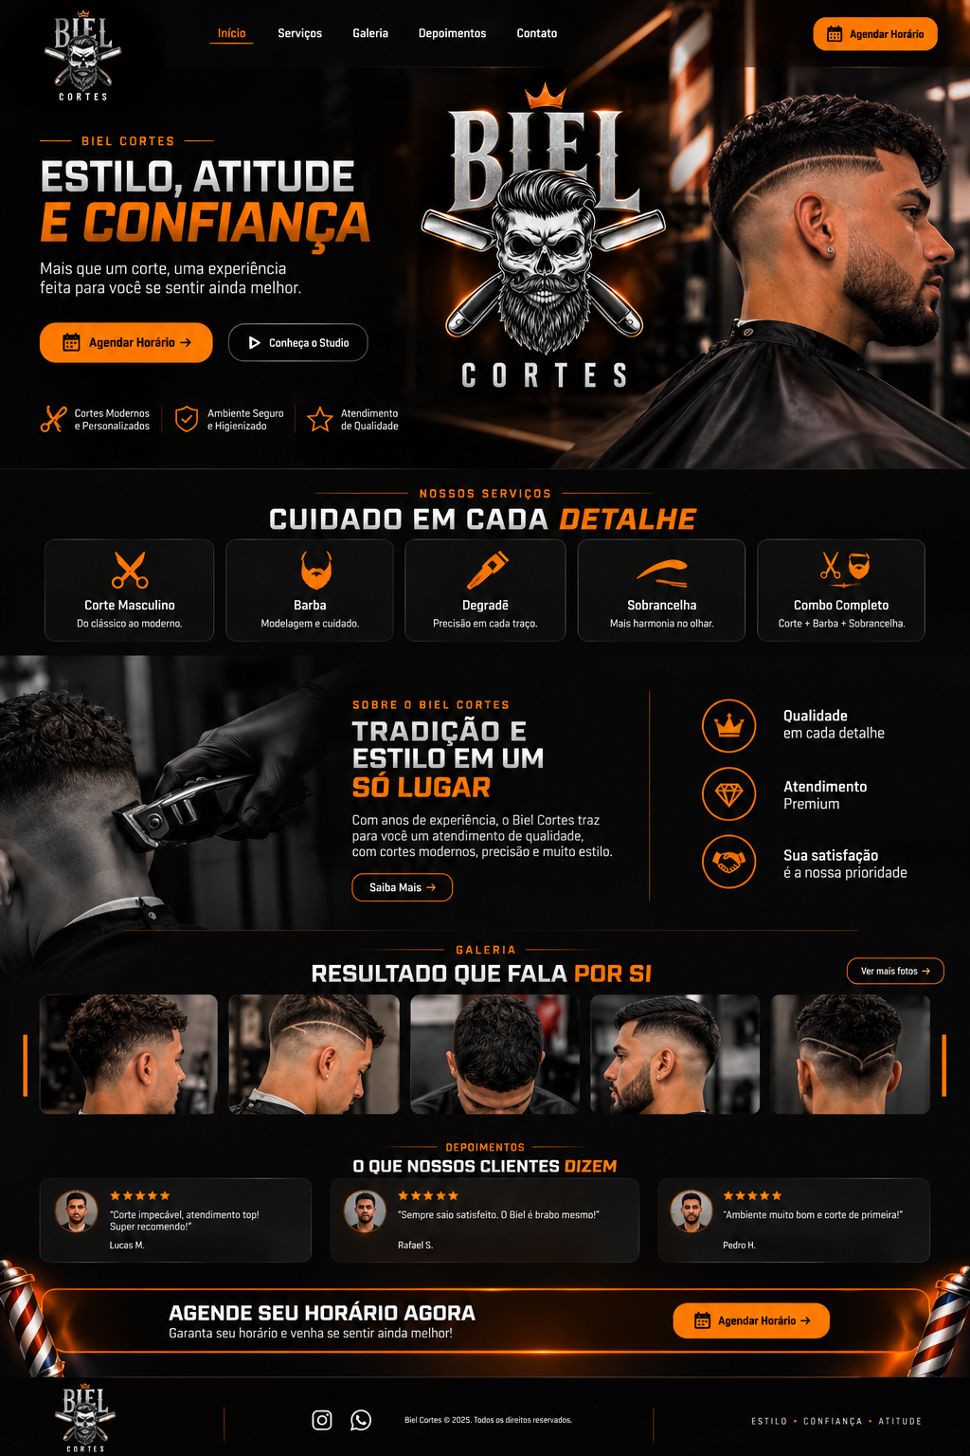
Mockup conceitual para referência de composição; adaptar a densidade visual para uma experiência mais minimalista no celular.

10. Linguagem e conteúdo
A comunicação deve parecer escrita por uma pessoa, não por uma campanha publicitária genérica.
- Preferir: “Escolha seu corte e agende seu horário.”
- Preferir: “Veja alguns dos cortes realizados pelo Biel.”
- Evitar promessas absolutas como “o melhor corte da cidade” sem comprovação.
- Evitar excesso de emojis, slogans e textos em caixa alta.
- Não inventar anos de experiência, certificações, avaliações, preços ou diferenciais.

11. Diretrizes técnicas e acessibilidade
- Mobile-first responsivo, sem rolagem horizontal em larguras pequenas.
- HTML semântico, navegação por teclado e foco visível.
- Contraste de texto adequado; não usar cinza claro sobre grafite em corpo pequeno.
- Imagens com texto alternativo descritivo; imagens decorativas com alt vazio.
- Lazy loading para imagens fora da primeira dobra; imagem principal otimizada e priorizada.
- Metadados SEO local, título e descrição claros, Open Graph e favicon.
- Medir Core Web Vitals e evitar bibliotecas/efeitos que não agreguem à experiência.
- Respeitar preferência por movimento reduzido (prefers-reduced-motion).

12. Checklist antes de publicar
- □ Logo final em SVG e PNG transparente
- □ Símbolo reduzido e favicon
- □ Fotos reais de cortes e do profissional
- □ Serviços, preços e duração confirmados
- □ WhatsApp e Instagram corretos
- □ Endereço e horários confirmados
- □ Avaliações reais autorizadas para publicação
- □ Agendamento testado em iPhone e Android
- □ Botões e links testados em todas as seções
- □ Página revisada em 360 px, 390 px, tablet e desktop
- □ Performance, acessibilidade e SEO básico verificados

Direção final
Biel Cortes deve ser reconhecida pela personalidade da marca, mas escolhida pela qualidade do trabalho e pela facilidade de agendar.
A identidade visual funciona como suporte: limpa, consistente e marcante. No mobile, cada tela deve responder rapidamente a três perguntas do cliente: o que posso fazer, quanto custa e como agendo?

